АЛМЕХ
ИП Голикова А.С.

ОГРН 315237200007451
ИНН 230205382362
р/сч 40802810100240001126 ОАО «Крайинвестбанк»
к/c 30101810500000000516 в Южное ГУ Банка России г. Краснодар
БИК 040349516

Адрес: 352919, Россия, Краснодарский край, г. Армавир Ул. 11-Я Линия д. 1
Тел.: 89280400674
Сайт: http://al-meh.ru/ на сайте представлены весь ассортимент продукции, цены и расцветки : рукавиц, шапки, жилеты, вкладыши в обувь и стельки, носки из овечьей шерсти,тапочки, сидушки, подушки, накидки на сидение авто, коврики и пледы, варежки из натуральной овчины
e-mail: golickova.alla@yandex.ru

«25» июля 2016 г.

Прайс-лист 2016

Покрытие утепленных меховых рукавиц из натуральной овчины под заказ возможно любой тканью любого цвета.

Минимальная сумма оптового заказа 10000р. Для заказов менее 10000р. — наценка 25%.
Для постоянных оптовых покупателей предусмотрены индивидуальные скидки.
Мы работаем по 100% предоплате, отгрузка в течение 3 дней после поступления оплаты.
Увеличение цены на жилеты в зависимости от размера.
Упаковка: антимольное сопровождение каждой упаковки (50 пар) продукции. Каждая пара в отдельном пакете с клеевым клапаном.

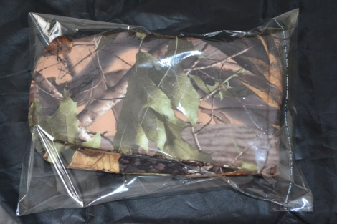 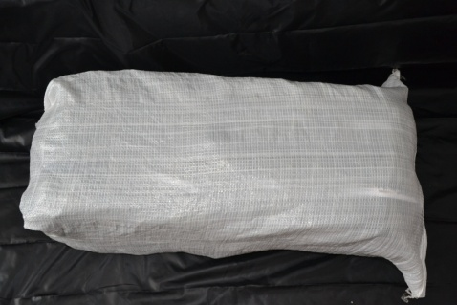 Упаковка одной пары Упаковка 50 пар рукавиц

№ | Модель | Размер | Фото | Материал | Цвет | Цена | Наличие
1 | Рукавица ТУ натур. овчина+синтепон, крытая тканью «оксфорд» КМФ | 26 | 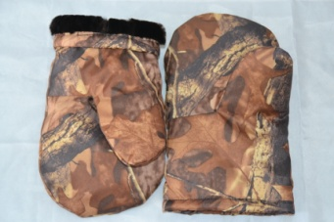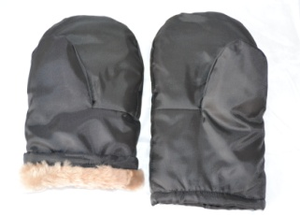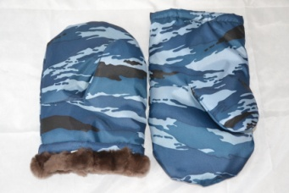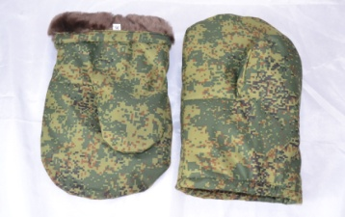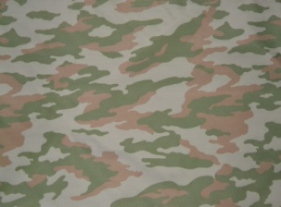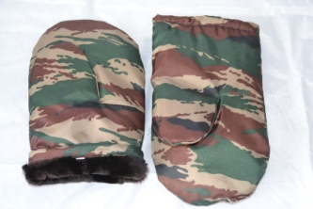 | Оксфорд 240 | Лес  Черный  Син. камыш  Цифра  Флора  Зелен. камыш  Серый | 235 | есть
2 | Рукавица ТУ натур.овчина+снтепон,крытая тканью мембрана FOREST;ТВИЛ МЕМБРАНА КАМ WR AF | 26 | 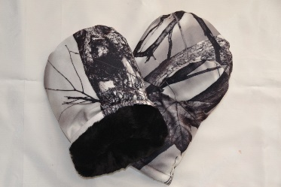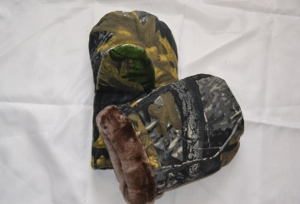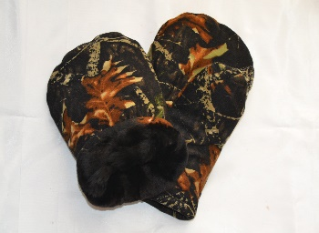  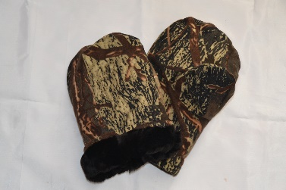 | Высокотехнологичные дышащие мембранные ткани пл.170 гр/м2, влагозащита2000мм.Н2О | Зимний лес  Серый лес  Черныйлес  Коричневая береза | 285 | есть
3 | Рукавица ТУ рабочая нат. овчина + синтепон крытая тканью ГРЕТТА | 26 | 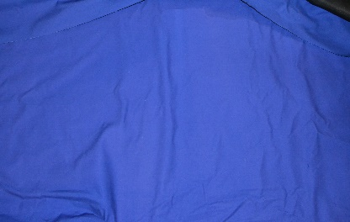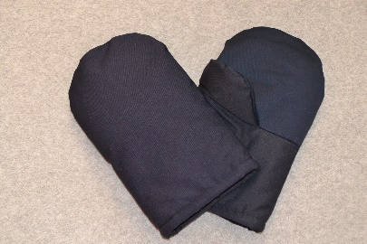 | Износостойкая смесовая ткань ГРЕТТА, используется для спецодежды | василек  синий | 285 | есть
4 | Рукавица ГОСТ20176-84 (29см) натур. овчина+синтепон, крытая тканью ”оксфорд” | 27 | 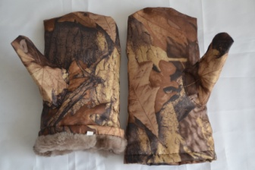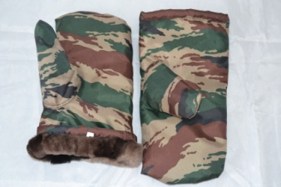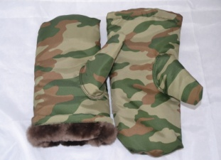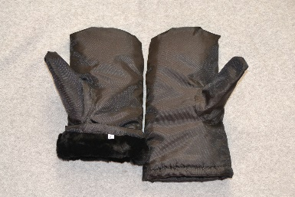 | Оксфорд пл. 240 | Лес  Зел.камыш  Флора  Черный | 245 | есть
5 | Рукавица ГОСТ20176-84 (29см) натур. овчина+синтепон,  крытая тканью мембрана  FOREST;ТВИЛ МЕМБРАНА КАМ WR AF | 27 | 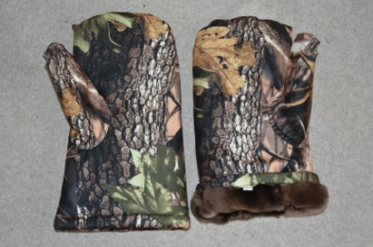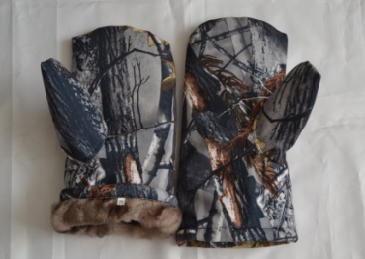 | Высокотехнологичные дышащие мембранные ткани пл.170 гр/м2,влагозащита-2000мм.Н2О | Осенний лес  Светлый лес | 295 | есть
6  7 | Рукавица ГОСТ20176-84 (29см) натур. овчина + синтипон, крытая смесовой тканью ГРЕТТА  ДВУХ-ПАЛАЯ рукавица предназначена для охоты и силовых структур, обеспечивает подвижность указательного и большого пальцев, что очень удобно при стрельбе. | 27 | 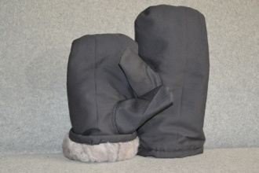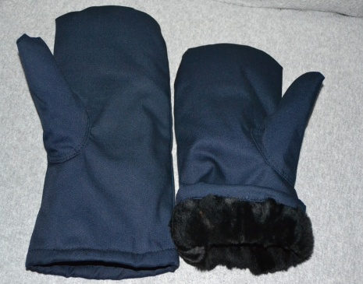  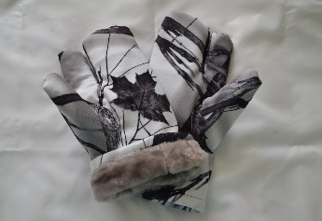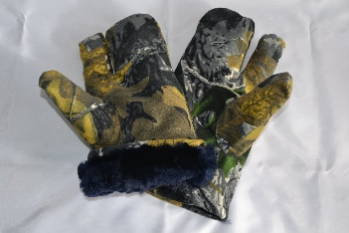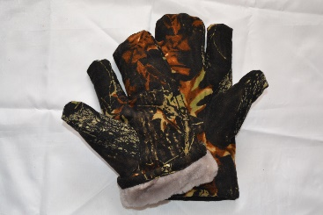 | Износостойкая смесовая ткань ГРЕТТА используется для спец. одежды  Высокотехнологичные дышащие мембранные ткани пл.170 | Серый  Синий  Зимний лес  Серый лес  Черный  Лес  Береза | 295  380 | Есть  Есть  Ассортимент представлен на сайте
8 | ДВУХ-ПАЛАЯ рукавица предназначена для охоты и силовых структур, обеспечивает подвижность указательного и большого пальцев, что очень удобно при стрельбе. |  | 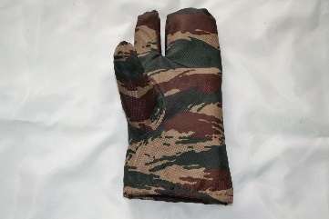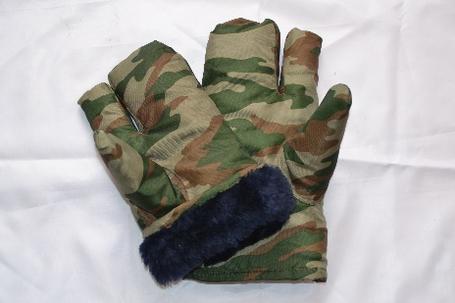 | Оксфорд 240 | Зелен. Камыш  Флора | 350 | Есть  Ассортимент представлен на сайте
9 | Рукавица ГОСТ20176-84 (29см) натур. овчина + синтипон, крытая х/б тканью Диагональ | 27 |  | Плотная х/б ткань Диагональ используется для спец. одежды | Черная  Синяя  Серая | 195 | Есть
10 | Шапка «Боярка» из цельного лоскута | 54-63 | 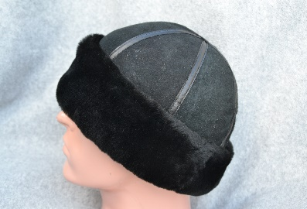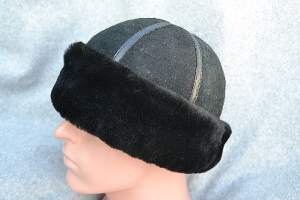 | Натуральная овчина | черный | 300 | есть
11 | Шапка «Боярка» из лоскута | 54-63 | 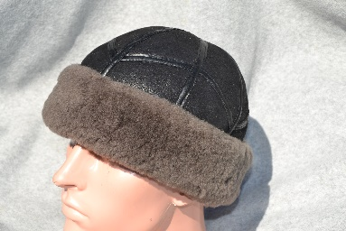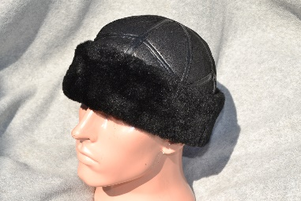 | Натуральная дубленочная овчина | темные | 500 | есть
12 | Шапка «Боярка» из цельного лоскута | 54-63 | 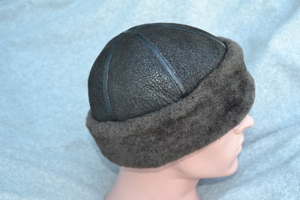 | Натуральная дубленочная овчина | темный | 1000 | есть
13 | Шапка «Боярка» из меховых лоскутов + синтепон, крытая тканью | 54-63 | 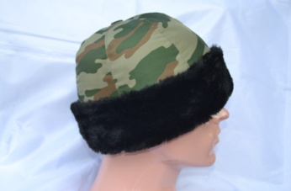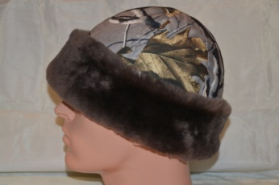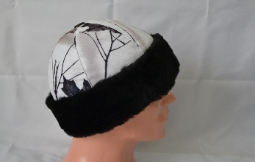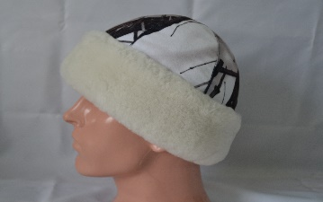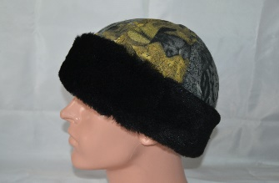  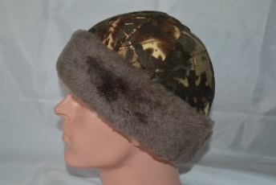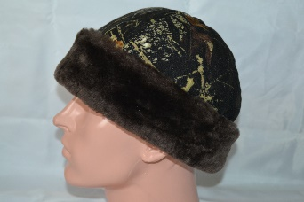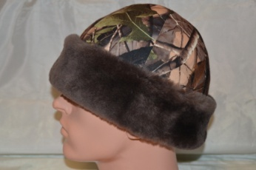 | натур. мех+ синтепон, ткань Оксфорд | Флора  Зел. камыш | 350 | есть
14 |  |  |  | натур. мех+ синтепон, ткань Алова | Светлый лес  Осенний лес  Зимний лес  Серый лес  Черный лес  Коричневая береза | 370 | Есть  Ассортимент представлен на сайте
15 | Жилет из натуральной дубленочной овчины | все | 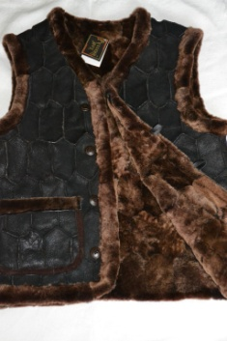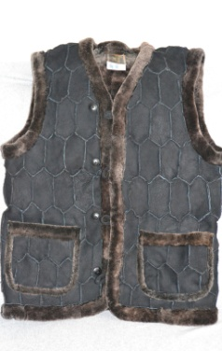 | Натуральная дубленочная овчина | темный | 4449 | есть
16 | Стеганый жилет из натуральной овчины | все | 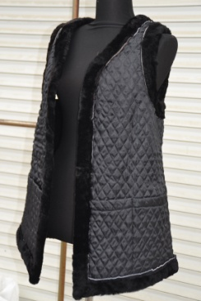 | Натуральная овчина крытая стеганой тканью | темный | 2000 | есть
17 | Жилет из натуральной овчины | все | 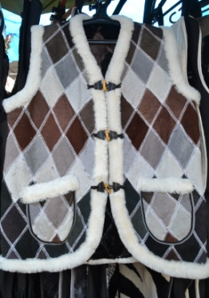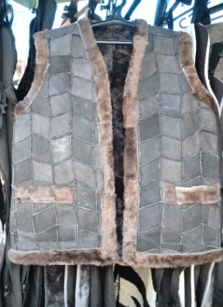 | Натуральная овчина | темный  разноцветн. | 3000 | есть
18 | Жилет из натуральной овчины крытый тканью мембранной тканью “Алова ” ЛЕС с опушкой | все | 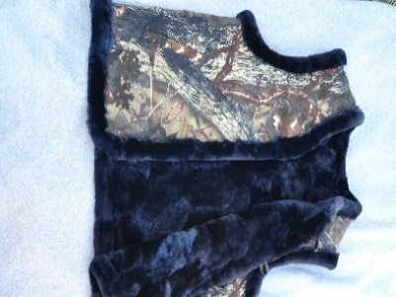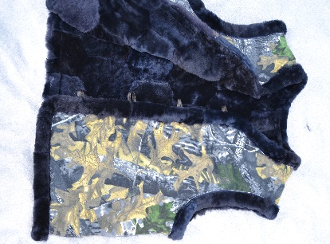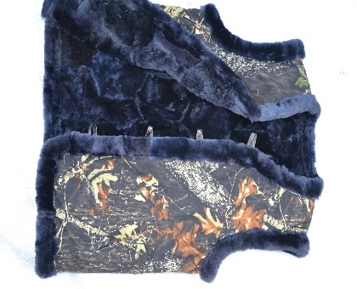 | Натуральная овчина  Алова  Высокотехнологичные дышащие мембранные ткани пл.170 | Береза  Серый лес  Черный лес  Зимний Лес | 2000 | Есть  Ассортимент представлен на сайте
19 | Жилет утепленный женский из натуральной овчины крытый тканью ГОБЕЛЕН | все | 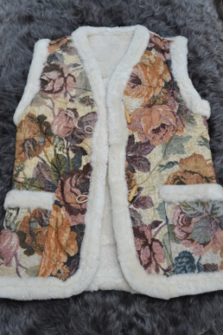 | Натуральная овчина  Гобелен |  | 2200 | есть
20 | Жилет из натуральной овчины крытый тканью “Оксфорд 240 ” ЛЕС с капюшоном на замке | все | 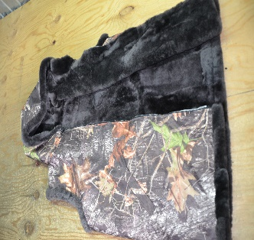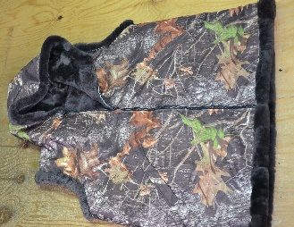 | Натуральная овчина  Оксфорд 240 |  | 3200 | Есть
21 | Утепленный детский меховой Жилет ( крытый), | все | 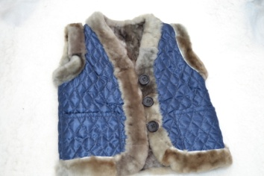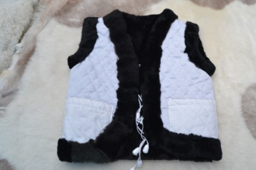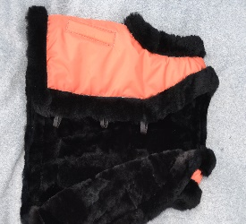 | Натуральная  овчина крытый стеганной тканью | Разный  Цвета смотреть на сайте | 650 | Есть  Ассортимент представлен на сайте
22 | Детский меховой жилет из натуральной овчины (лоскут) | все | 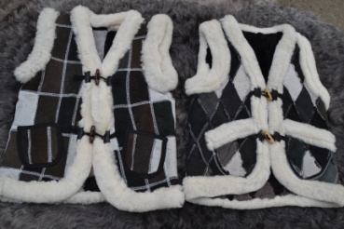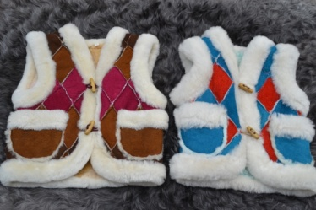 | Натуральная овчина | комбинированный | 800 | Есть  Ассортимент представлен на сайте
23 | Носки из овечьей шести( пуховые) | все | 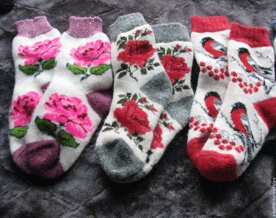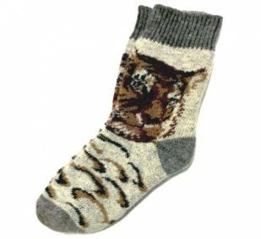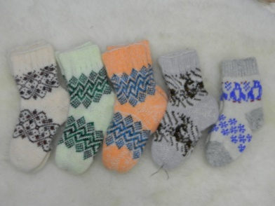 | Натуральная овечья шесть | Жен.  Муж.  Детск. | 220  230  130 | Есть  Ассортимент представлен на сайте
24 | Варежки женские натуральная овчина | все | 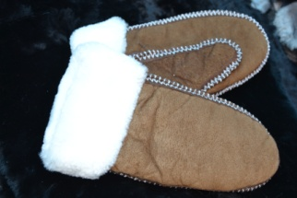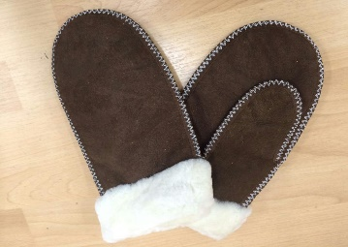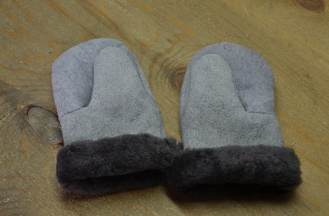 | Натуральная овчина | разный | 600 | Есть  Ассортимент представлен на сайте
25 | Варежки детские натуральная овчина | все | 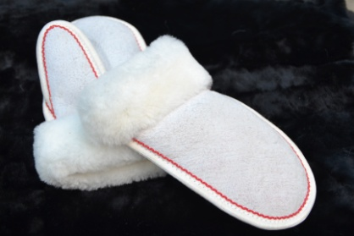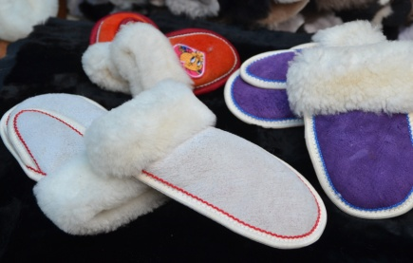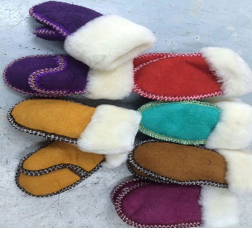 | Натуральная овчина | Разный | 340 | Есть  Ассортимент представлен на сайте
26 | Варежки пуховые  Женские,  подростковые |  | 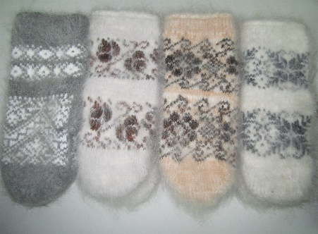 | Натуральный пух | Разный | 300 | Ассортимент представлен на сайте
27 | Варежки мужские натуральная овчина | все | 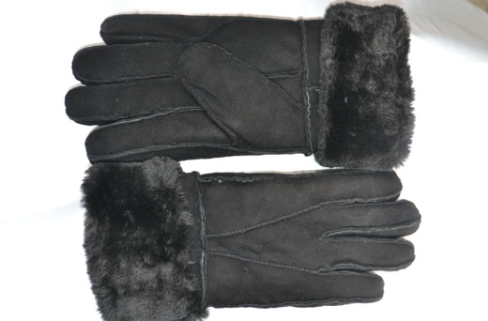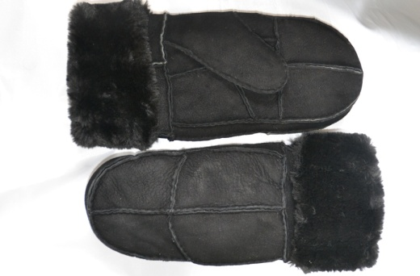 | Натуральная овчина | темный | 1000 | есть
28 | Меховые вкладыши в сапоги из натуральной овчины  Меховые вкладыши в сапоги из натуральной овчины  Меховые вкладыши в сапоги из натуральной овчины | все  все | 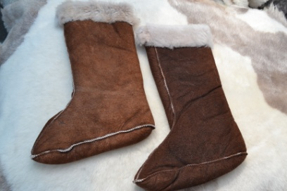  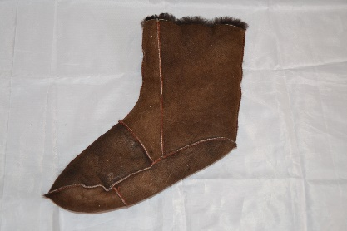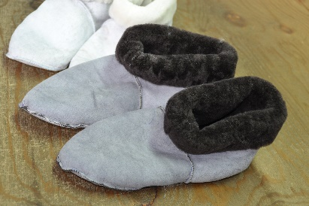  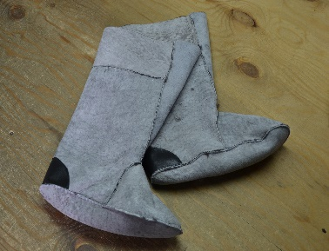 | Натуральная овчина |  | 1500 | есть
29 |  |  |  | Натуральная овчина |  | 700 | есть
30 |  |  |  | Натуральная овчина |  | 1000 | есть
31 | Накидки на сидения авто пара на передние сидения лоскутные |  | 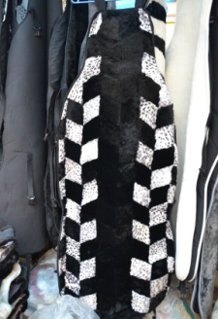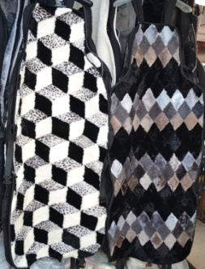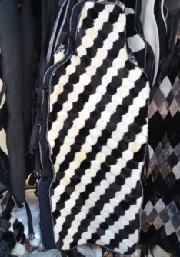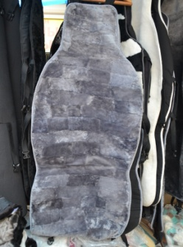 | Натуральная овчина | однотонный,  цветной | 3500 | есть
32 | Накидки на сидения авто пара на передние сидения цельные |  | 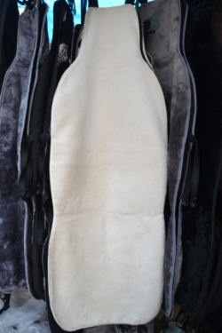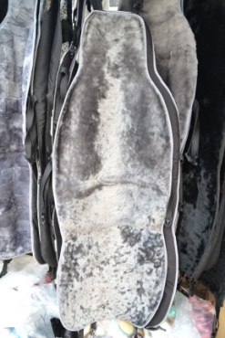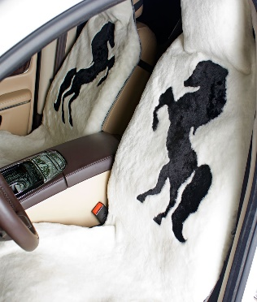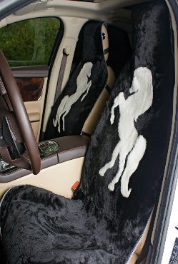 | Натуральная овчина | однотонный,  цветной с рисунком | 5000  6000 | Есть  Ассортимент представлен на сайте
33 | Накидка на заднее сидение авто лоскутная | 80х120 | 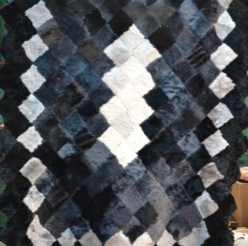 | Натуральная овчина | разноцветный  однотонный | 1800 | есть
34 | Меховая сидушка на стул, табурет или сидение круги, квадраты |  | 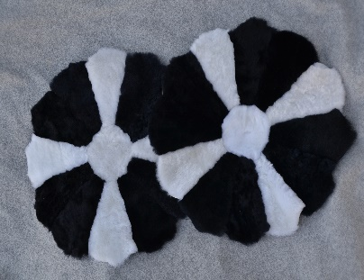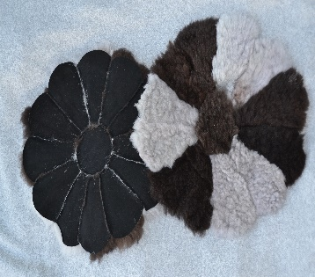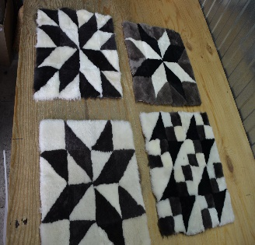 | Натуральная овчина | разноцветный  однотонный | 200  250  300 | Есть  Ассортимент представлен на сайте
35 | Детские меховые пинетки-сапожки из натуральной овчины | все | 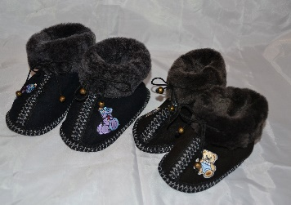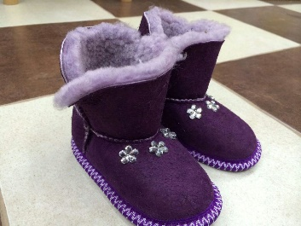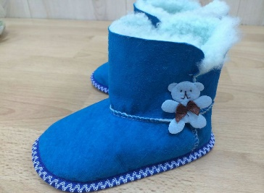 | Натуральная овчина | разноцветный  однотонный | 500 | Есть  Ассортимент представлен на сайте
36 | Женские тапочки с пяткой из натуральной овчины на мягкой подошве | все | 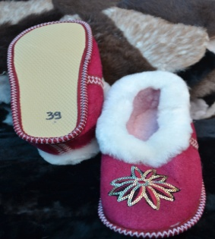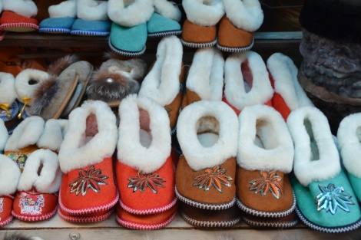 | Натуральная овчина | Разные  Цвета на Сайте | 630 | Есть  Ассортимент представлен на сайте
37 | Женские тапочки с пяткой из натуральной овчины на твердой подошве | все | 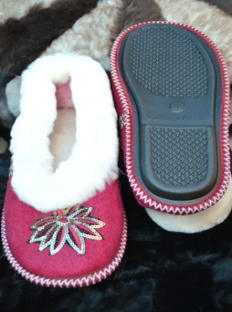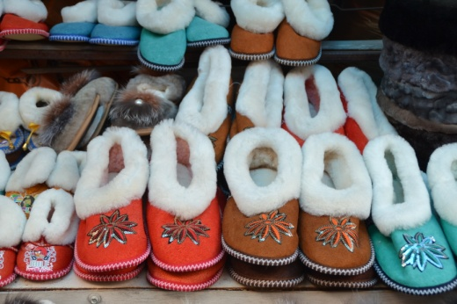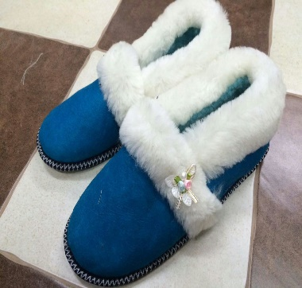 | Натуральная овчина | Разные  Цвета на Сайте | 680 | Есть  Ассортимент представлен на сайте
38 | Женские тапочки из натуральной овчины на твердой подошве с помпоном и стразами | все | 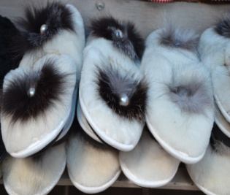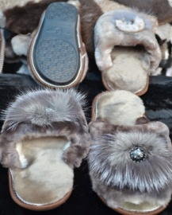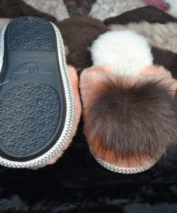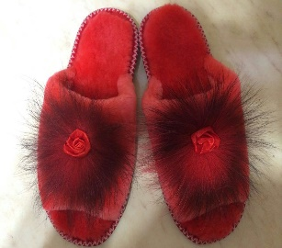 | Натуральная овчина | Однотонный  Цвета на Сайте | 650 | Есть  Ассортимент представлен на сайте
39 | Мужские тапочки из натуральной овчины на твердой подошве | все | 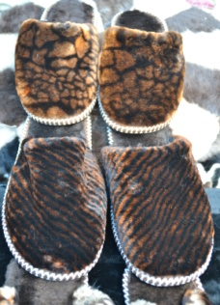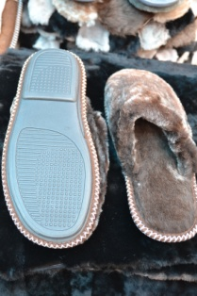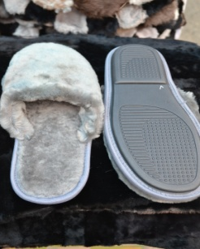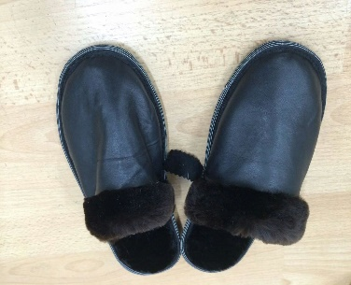 | Натуральная овчина | однотонный, тигровый  Цвета на Сайте | 650 | Есть  Ассортимент представлен на сайте
40 | Шкуры целые, цена в зависимости от размера и высоты ворса |  | 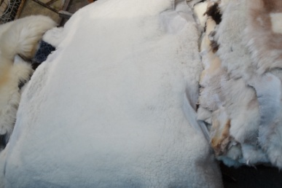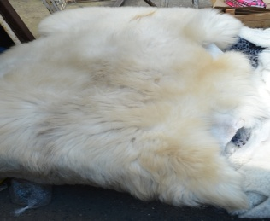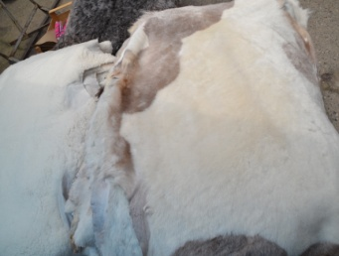 | Натуральная овчина | разный | от 1400 | есть
41 | Жилет из натуральной овчины крытой тканью Оксфорд -240 | все | 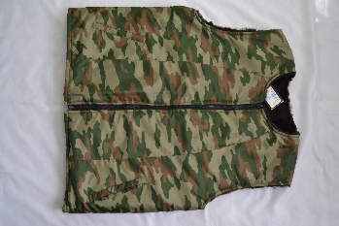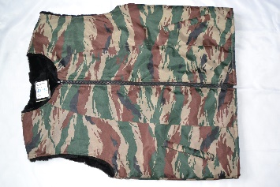 | Натуральная овчина крытая тканью Оксфорд 240 | Флора  Зелен.  Камыш | 1700 | Есть  Ассортимент представлен на сайте
42 | Меховая подушка из натуральной овчины | 40 на 40 | 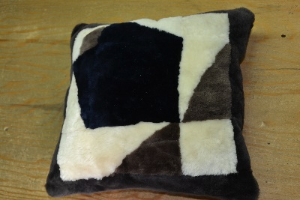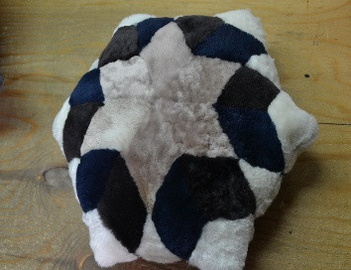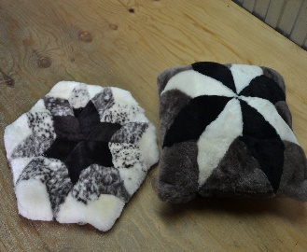 | Натуральная овчина |  | 600 | Есть  Ассортимент представлен на сайте
43 | Стельки в обувь из натуральной овчины | все | 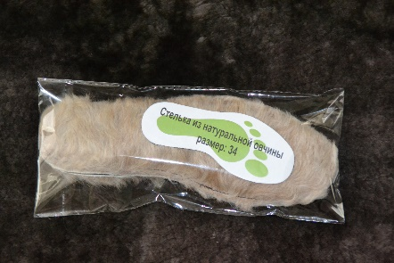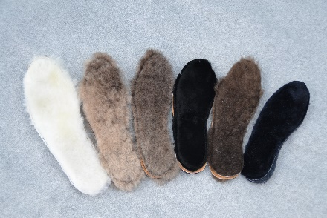 | Цельная натуральная овчина | Врос.  детские | 80  50 | Есть  Ассортимент представлен на сайте
44 | ОТКИДНАЯ рукавица из натуральной овчины, откидной клапан закрывает область пальцев и крепится с помощью велкро к тыльной стороне |  |  | Высокотехнологичные дышащие мембранные ткани пл.170 |  |  | ожидается
45 | ОТКИДНАЯ рукавица из натуральной овчины, откидной клапан закрывает область пальцев и крепится с помощью велкро к тыльной стороне |  |  | Оксфорд 240 |  |  | ожидается

